รายงานการจัดกิจกรรมห้องสมุดอาเซียน (ASEAN LIBRARY)
โรงเรียนบ้านแม่จัน (เชียงแสนประชานุสาสน์) สพป.เชียงราย เขต 3 อ.แม่จัน จ.เชียงราย
*****************************************************************************
ด้วยทางโรงเรียนบ้านแม่จัน (เชียงแสนประชานุสาสน์) สังกัดสำนักงานเขตพื้นที่การศึกษาเชียงราย เขต 3 อ.แม่จัน จ.เชียงราย ได้รับการคัดเลือกจากกรมอาเซียน กระทรวงต่างประเทศได้จัดห้องสมุดอาเซียนขึ้นภายในอาคารของห้องสมุดมีชีวิตของโรงเรียน และได้เปิดห้องสมุดอาเซียน (ASEAN RIBRARY)อย่างเป็นทางการ เมื่อวันที่ 19 ธันวาคม 2557 นั้น ได้ดำเนินกิจกรรมต่างๆ ภายในห้องสมุดอาเซียนต่อเนื่องมาจนถึงปัจจุบัน การจัดกิจกรรมภายในห้องสมุดอาเซียนให้เป็นไปตามนโยบายเสริมสร้างความสัมพันธ์อันดีกับประเทศเพื่อนบ้านและกลุ่มประเทศอาเซียนของรัฐบาล โดยใช้การศึกษาเป็นกลไกขับเคลื่อนการพัฒนา เพื่อเป็นรากฐานสำคัญในการเสริมสร้าง ความเจริญรุ่งเรืองด้านเศรษฐกิจ การเมืองและความมั่นคง ตลอดจนสังคมและวัฒนธรรมของประเทศ เพื่อบรรลุประชาคมอาเซียนที่เอื้ออาทรและแบ่งปัน ในการนี้โรงเรียนบ้านแม่จัน (เชียงแสนประชานุสาสน์) จึงมีการพัฒนากระบวนการจัดกิจกรรม และจัดบรรยากาศห้องสมุดอาเซียน เพื่ออำนวยความสะดวกต่อการใช้บริการของนักเรียน ในการส่งเสริมการเรียนรู้ทุกกลุ่มสาระการเรียนรู้ของนักเรียน และเพื่อให้ครู นักเรียน และชุมชนมีแหล่งเรียนรู้สำหรับศึกษาค้นคว้าหาความรู้ด้วยตนเอง มีความสุข เกิดนิสัยรักการอ่านมาก ขึ้น และมีการจัดกิจกรรมที่หลากหลาย เพื่อให้ผู้ใช้ได้ใช้บริการตามความสนใจ
จากการดำเนินงานการจัดกิจกรรมห้องสมุดอาเซียน (ASEAN ROOM) ในปีการศึกษา 2564
ทางโรงเรียนบ้านแม่จัน (เชียงแสนประชานุสาสน์) ได้ดำเนินการดังนี้
การให้บริการห้องสมุด
ตารางการเข้าใช้บริการห้องสมุดของนักเรียนโรงเรียนบ้านแม่จัน (เชียงแสนประชานุสาสน์)
เวลา  วัน | 08.50-09.40น. | 09.40-10.30น. | 10.30-11.20น. | 11.20-12.10น. | 12.10-13.00น. | 13.30-13.50น. | 13.50-14.40น. | 14.40-15.30น.
จันทร์ | อ.2/1  อ.2/2 | ป.1/4 | ป.1/2 | ป.1/1 | พักรับประทานอาหารกลางวัน | ป.1/3 | ป.1/5 | ม.3/1
อังคาร | อ.3/1  อ.3/2 | ป.2/1 | ป.2/2 | ป.2/3 |  | ป.2/4 | ม.2/5 | ม.2/1
พุธ | ป.3/3 | ป.3/1 | ป.4/5  ป.3/5 | ป.3/2 |  | ม.1/3 | ป.3/4 | ม.1/2
พฤหัสบดี | ป.5/3 | ป.4/1  ป.4/2 | ป.4/3 | ป.5/1  ป.5/2 |  | ม.3/3 | ม.1/1  ม.1/3 | ม.2/3
ศุกร์ | ป.6//3  ป.6/4 | ป.6/2 | ป.6/1 | ม.1/2 |  | ม .1/4 | ป.5/4 | ม.3/2
หมายเหตุ : ในช่วงพักกลางวันและหลังเลิกเรียนจนถึงเวลา 17.00 น.นักเรียนทุกคนสามารถเข้าใช้บริการห้องสมุดได้

การเข้าใช้บริการห้องสมุดของครู และชุมชนสามารถเข้าใช้บริการได้ตั้งแต่เวลา 08.00 - 17.00 น. ในวันเวลาราชการ

หมายเหตุ:เนื่องด้วยสถานการณ์การแพร่ระบาดของโรคติดเชื้อไวรัสโคโรนา 2019 (COVID-19)

ส่งผลกระทบในวงกว้าง ทางโรงเรียนได้คำนึงถึงความปลอดภัยของนักเรียนและบุคลากรในโรงเรียน จึงได้มีมาตรการงดให้บริการบุคคลภายนอกเป็นการชั่วคราว และกำหนดมาตรการป้องกันและเฝ้าระวังการแพร่ระบาดของโรค COVID-19 ด้านสุขอนามัย ให้บุคลากรและนักเรียนในโรงเรียน ถือปฏิบัติอย่างเคร่งครัดในการใช้บริการห้องสมุดอาเซียนโดยให้มีการ การเว้นระยะห่างและการสวมหน้ากากอนามัย
1. สถิติการใช้บริการห้องสมุด
ตารางสถิติการเข้าใช้บริการห้องสมุดอาเซียนของนักเรียน ครู และชุมชน ปีการศึกษา2564
จำนวนนักเรียนทั้งหมด 1,545 คน จำนวนครู คน ผู้ปกครองและชุมชน - คน
เดือน  ผู้ใช้บริการ | กรกฎาคม  2564 | สิงหาคม  2564 | กันยายน  2564 | ตุลาคม  2564 | พฤศจิกายน  2564 | ธันวาคม  2564 | มกราคม  2564 | กุมภาพันธ์  2564
นักเรียนระดับอนุบาล | 129 | 322 | 320 | 205 | 230 | 255 | 330 | 355
นักเรียนระดับชั้น ป.1 | 230 | 380 | 350 | 312 | 333 | 300 | 350 | 310
นักเรียนระดับชั้น ป.2 | 520 | 455 | 450 | 350 | 321 | 425 | 321 | 350
นักเรียนระดับชั้น ป.3 | 235 | 455 | 354 | 420 | 352 | 352 | 350 | 390
นักเรียนระดับชั้น ป.4 | 400 | 554 | 354 | 450 | 432 | 421 | 351 | 400
นักเรียนระดับชั้น ป.5 | 274 | 321 | 300 | 358 | 388 | 342 | 378 | 327
นักเรียนระดับชั้น ป.6 | 270 | 405 | 315 | 450 | 499 | 498 | 400 | 432
นักเรียนระดับชั้น ม.1 | 334 | 397 | 250 | 489 | 450 | 380 | 450 | 345
นักเรียนระดับชั้น ม.2 | 180 | 389 | 235 | 447 | 309 | 334 | 309 | 263
นักเรียนระดับชั้น ม.3 | 340 | 450 | 200 | 403 | 400 | 380 | 400 | 340
ครู | 111 | 284 | 195 | 235 | 225 | 235 | 225 | 350
ผู้ปกครอง และชุมชน | 0 | 0 | 0 | 0 | 0 | 0 | 0 | 0
รวม | 3023 | 4412 | 3325 | 4119 | 3939 | 3922 | 3864 | 3862

2 .ภาพบรรยากาศห้องสมุดอาเซียนและการเข้าใช้บริการ (ASEAN ROOM)
โรงเรียนบ้านแม่จัน (เชียงแสนประชานุสาสน์) สพป.เชียงราย เขต 3 อ.แม่จัน จ.เชียงราย

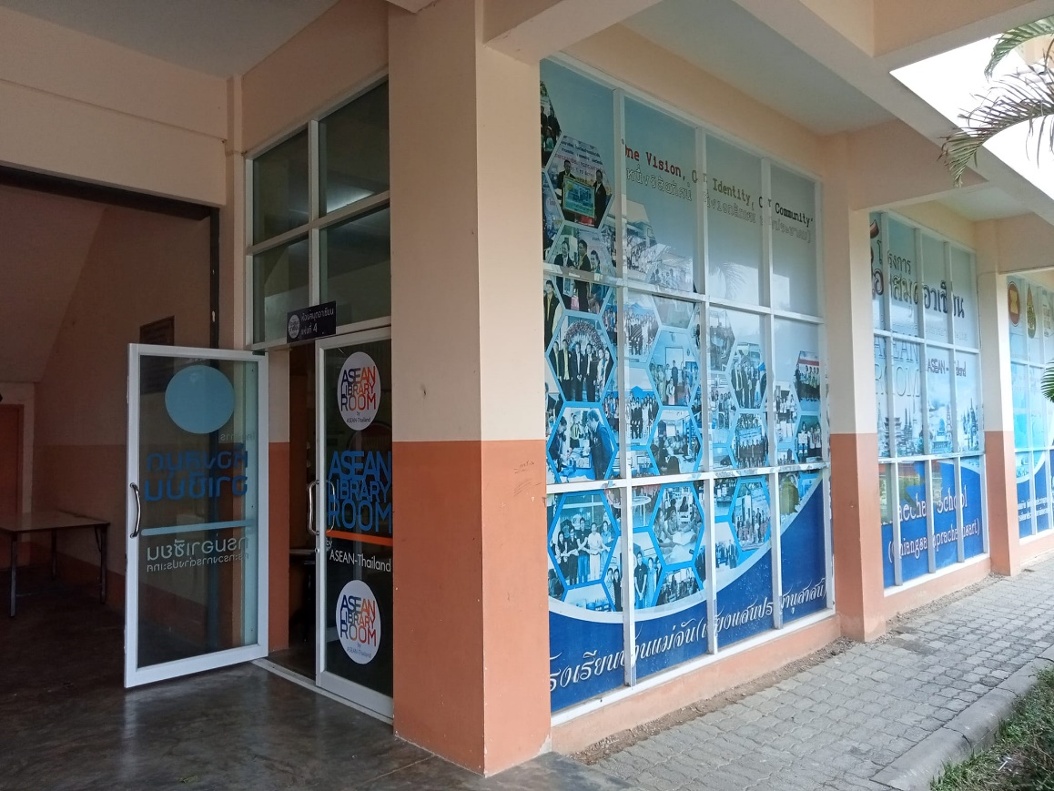

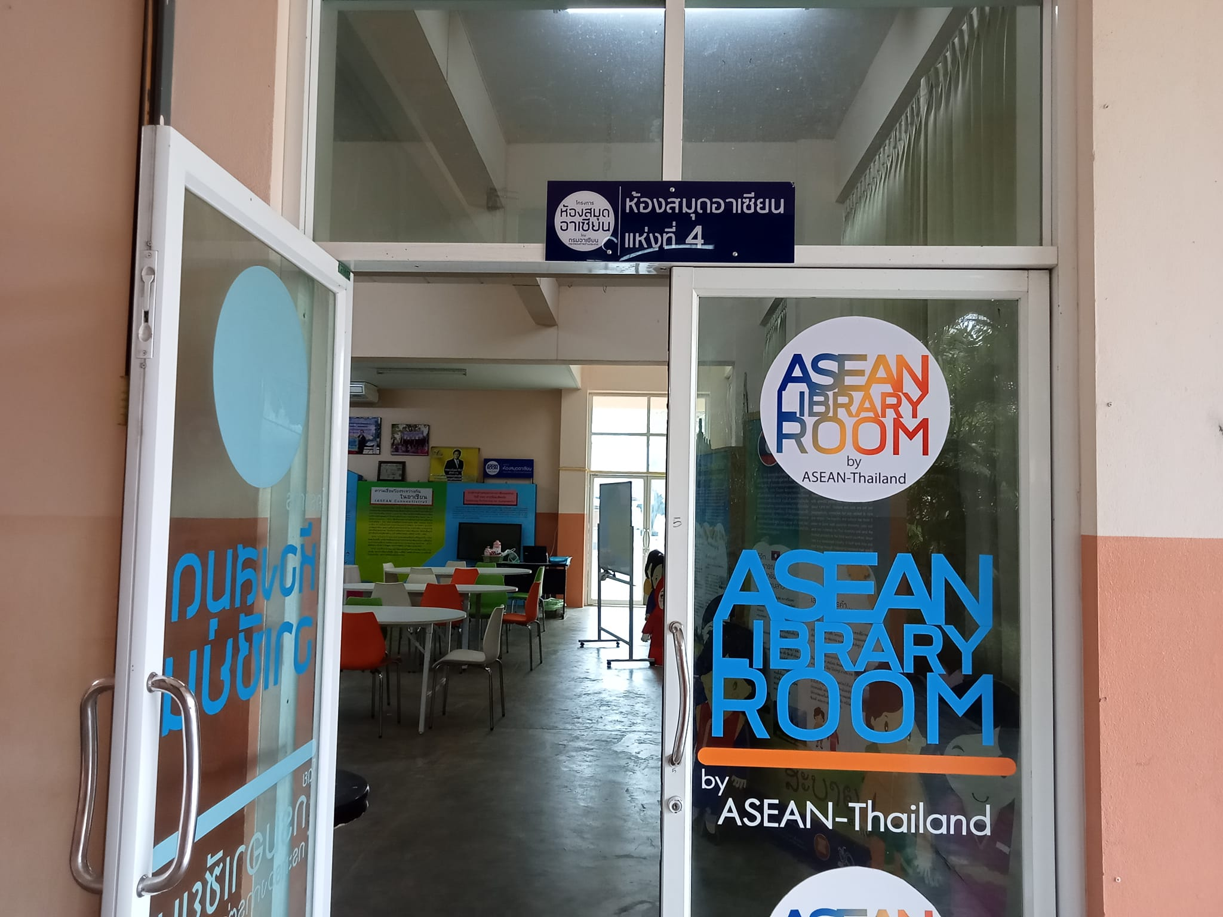

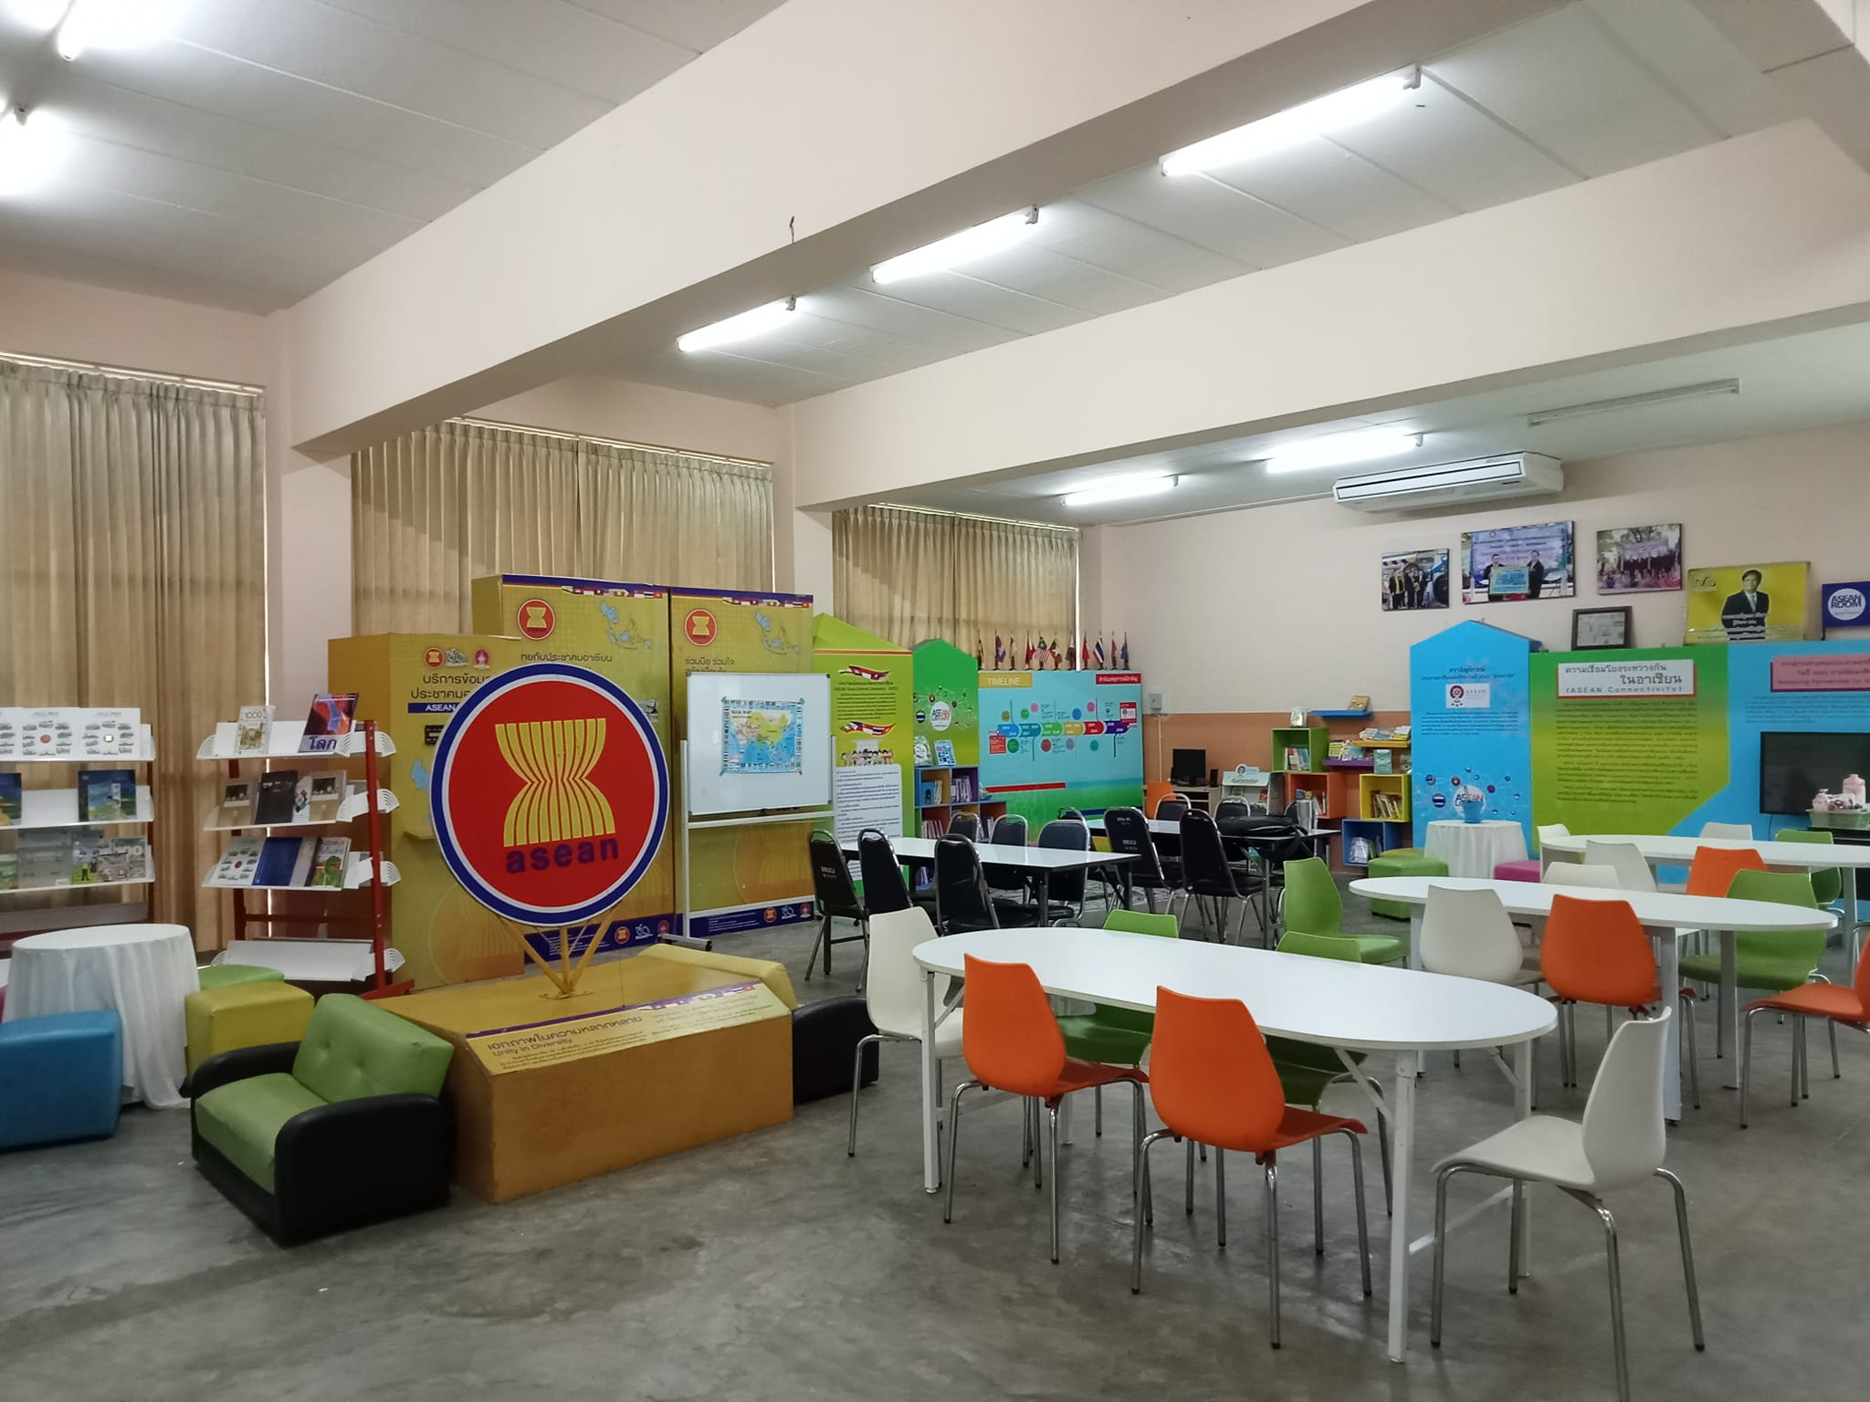

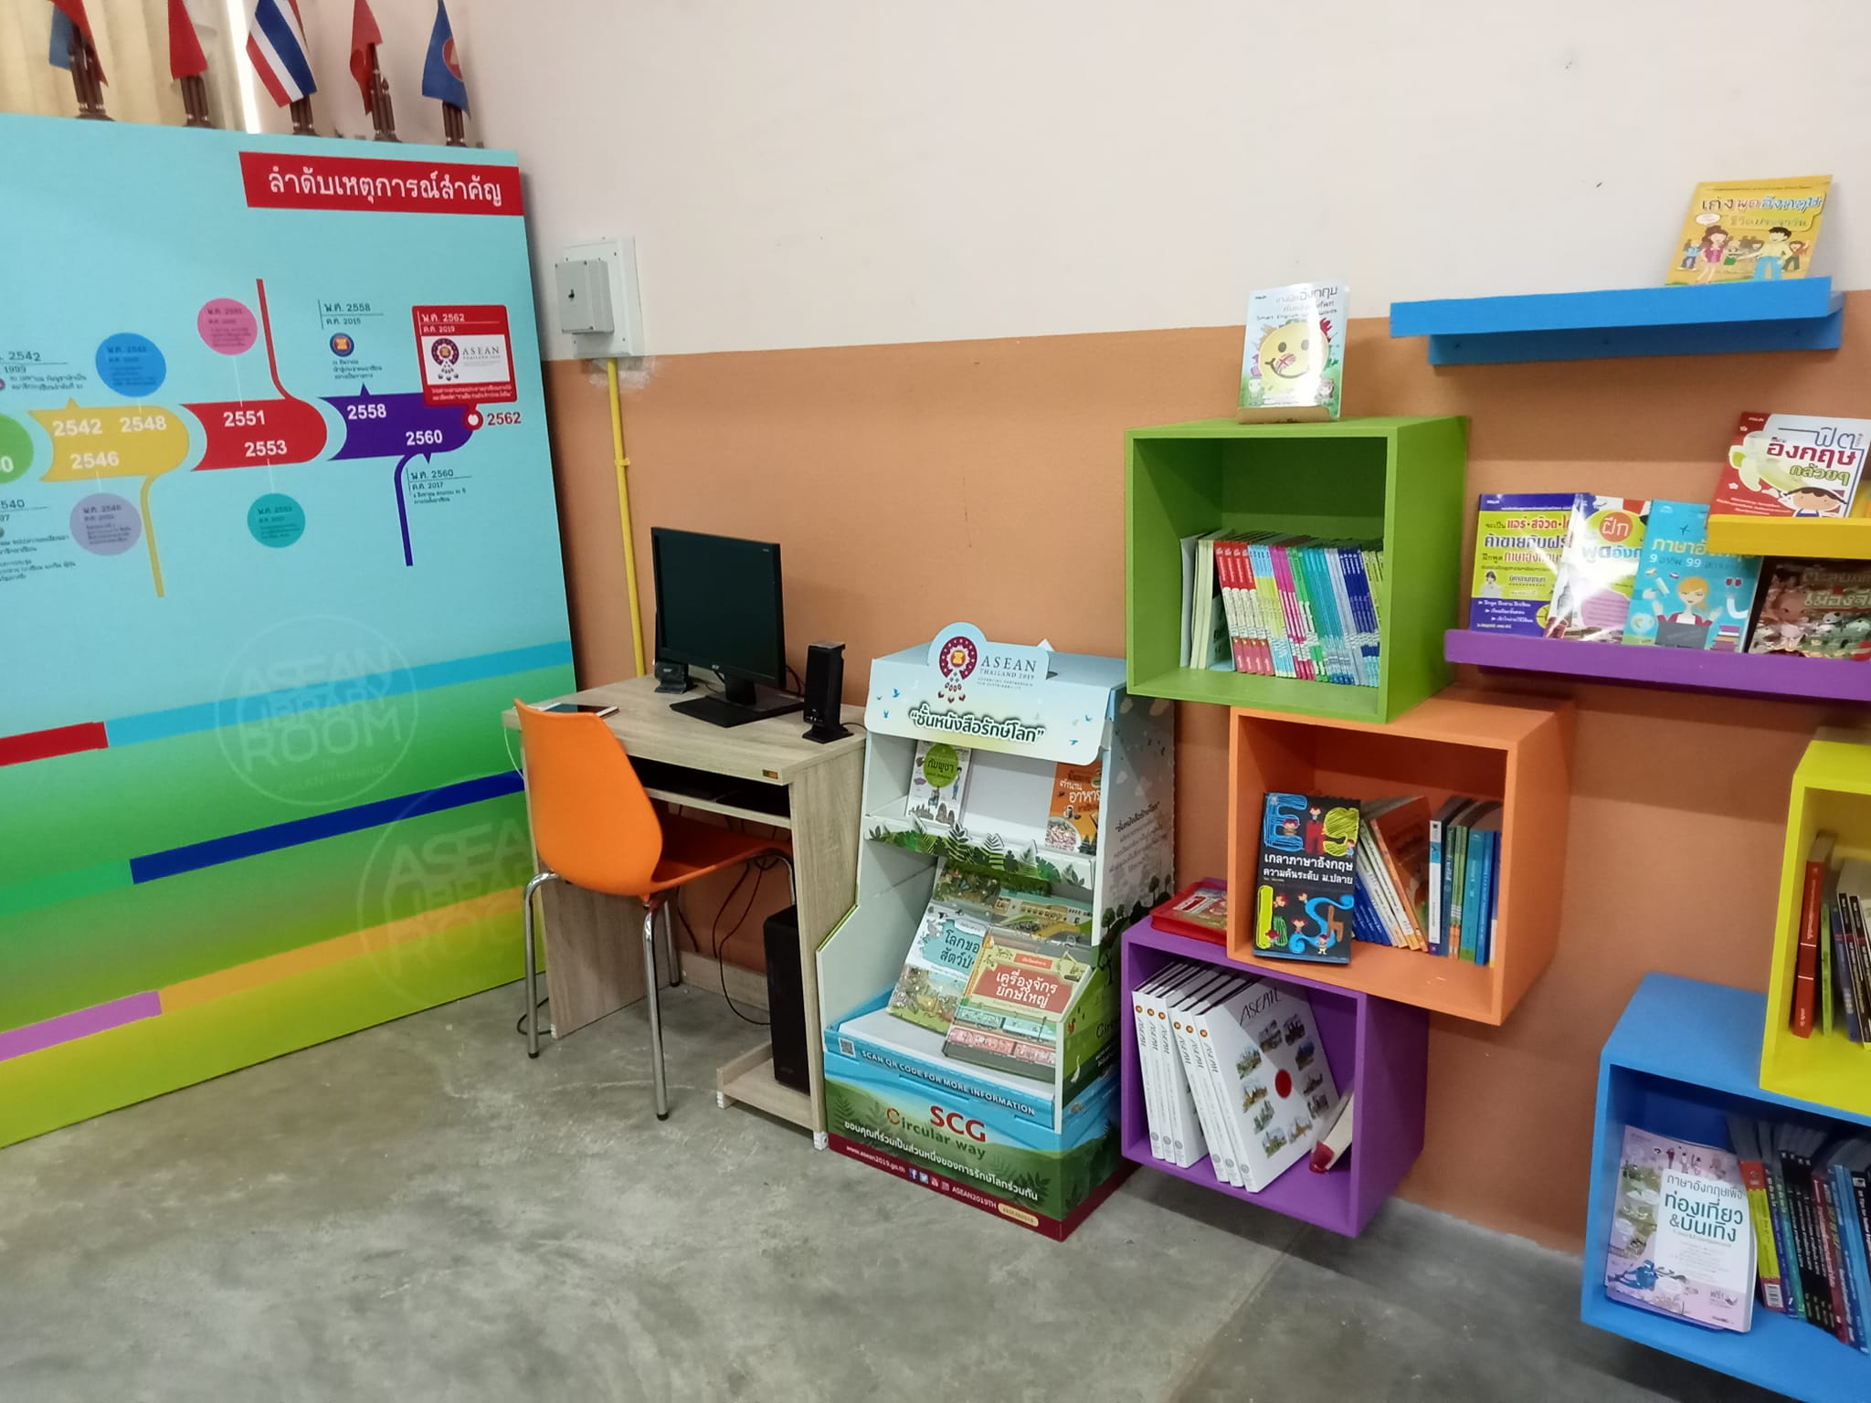

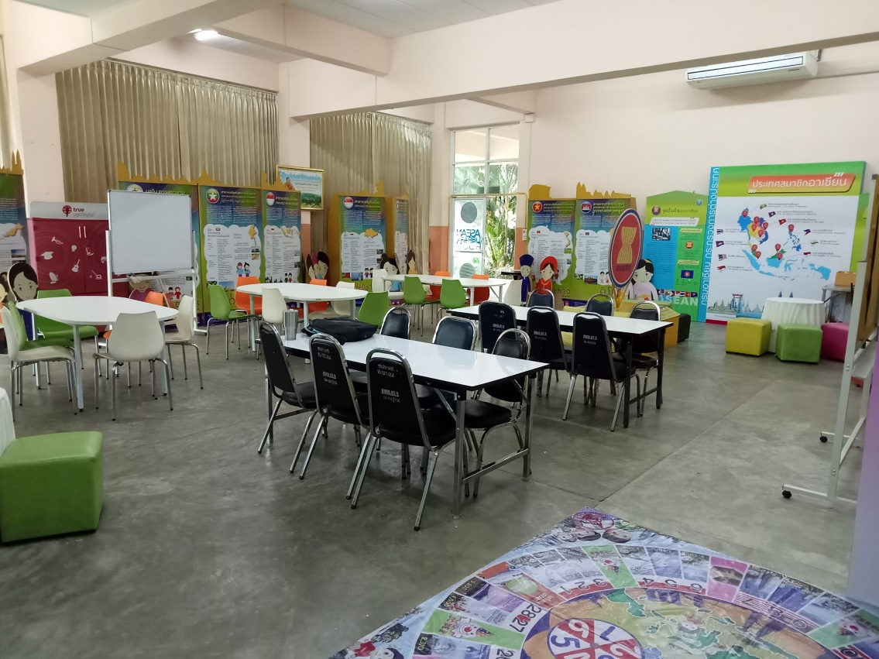

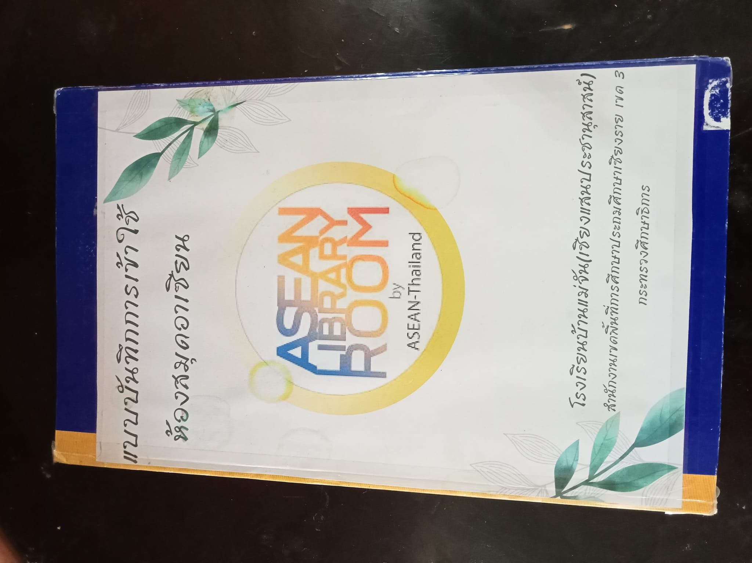

ภาพการบริการห้องสมุดอาเซียน (ASEAN LIBRARY)
โรงเรียนบ้านแม่จัน (เชียงแสนประชานุสาสน์) สพป.เชียงราย เขต 3 อ.แม่จัน จ.เชียงราย

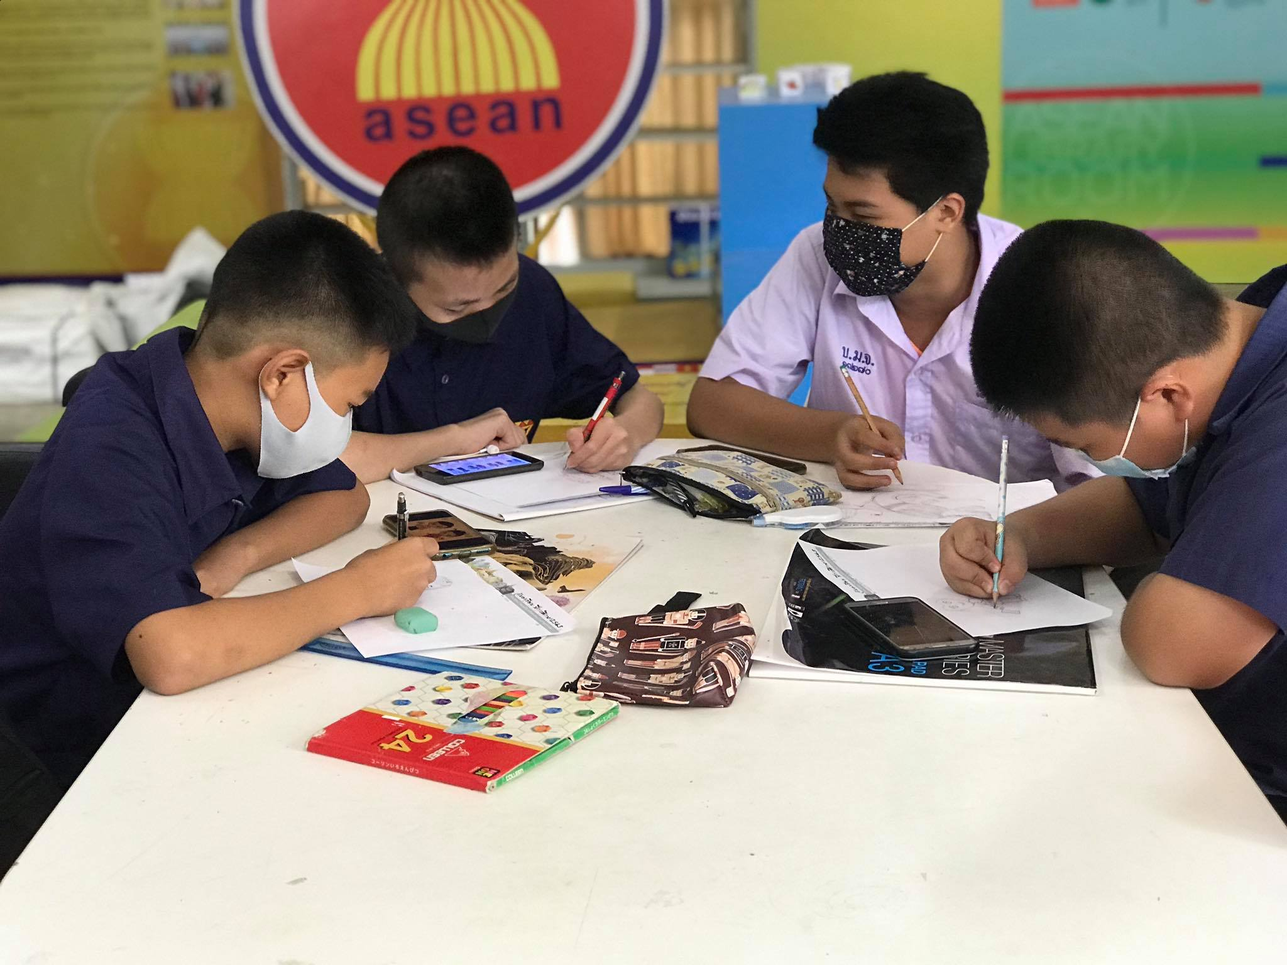

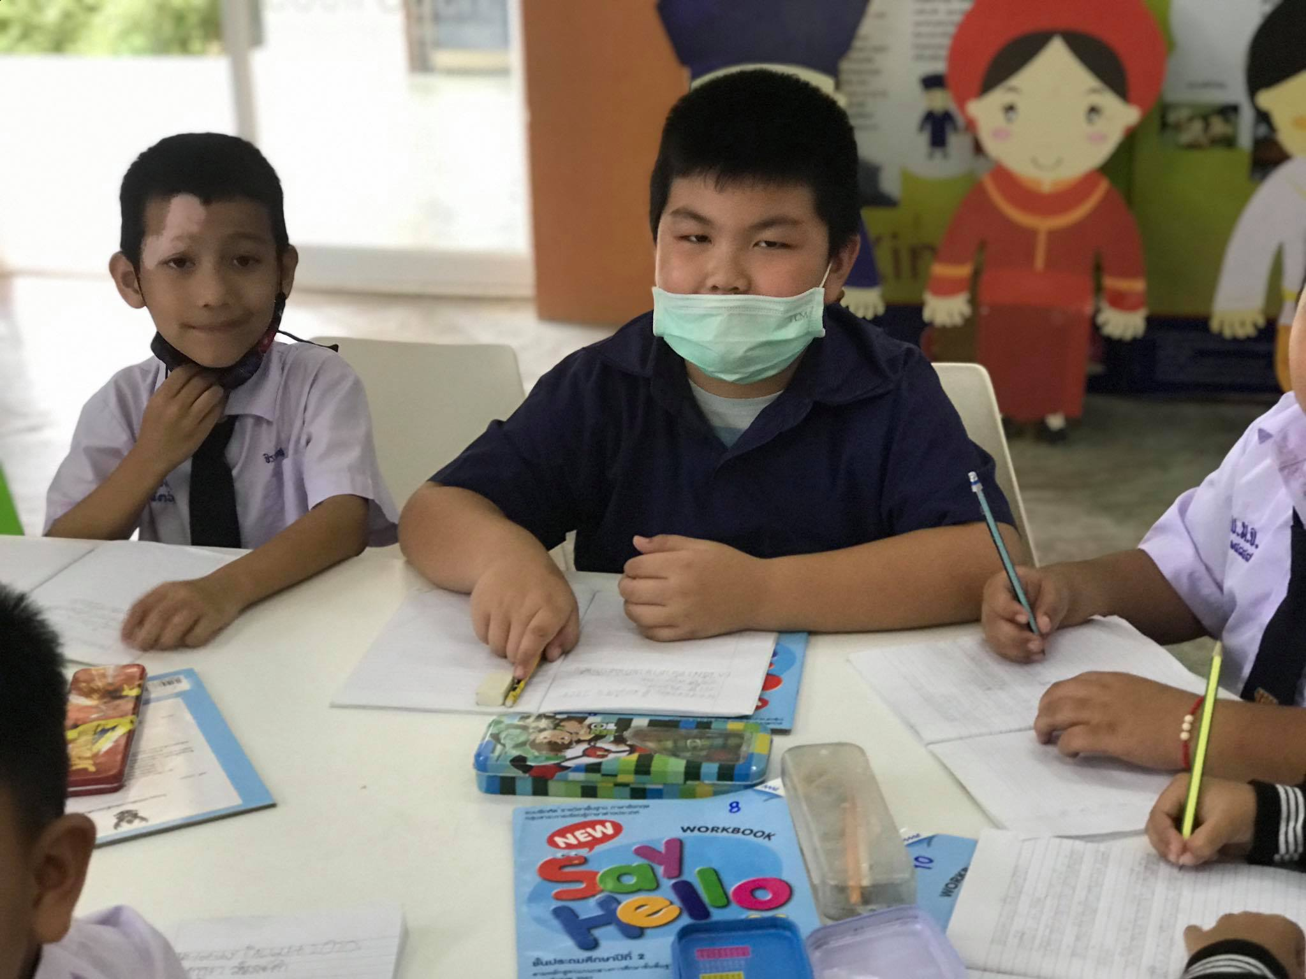

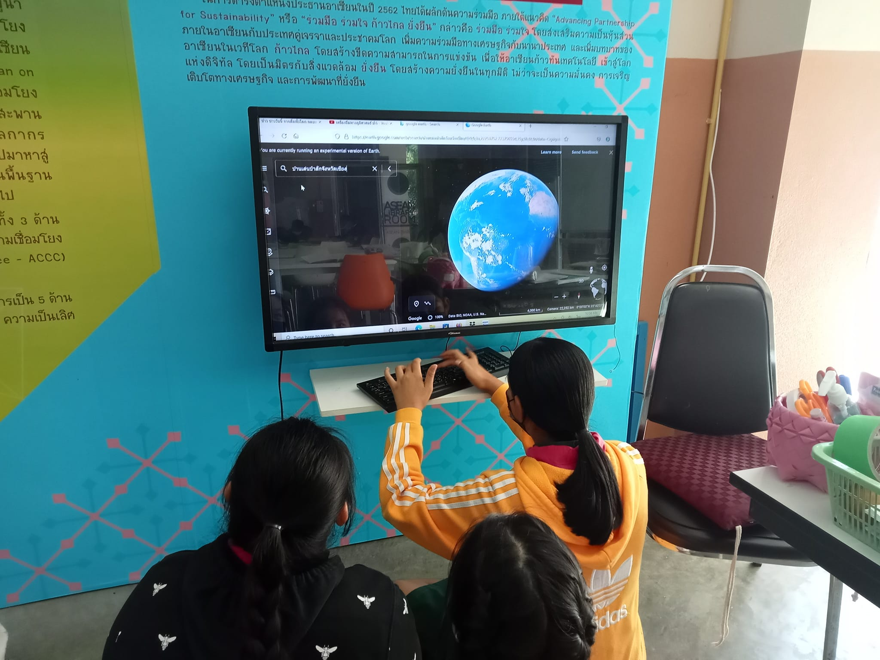

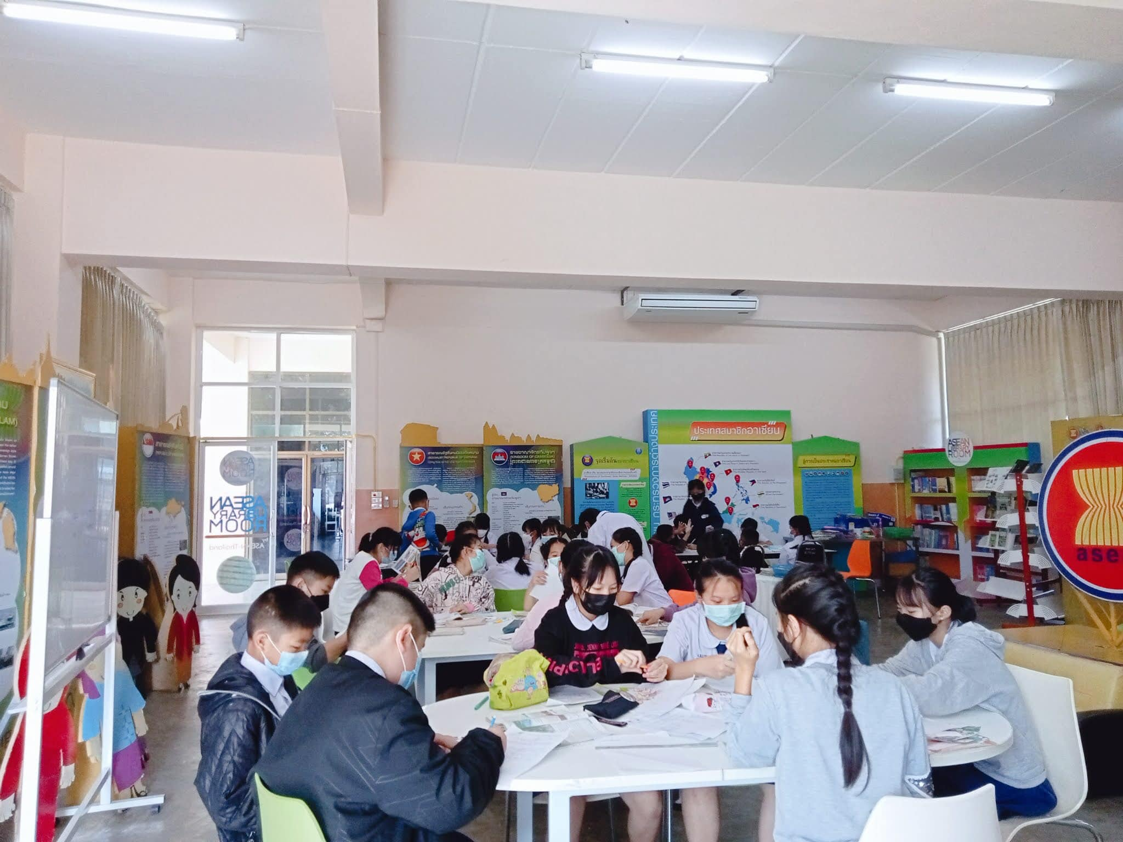
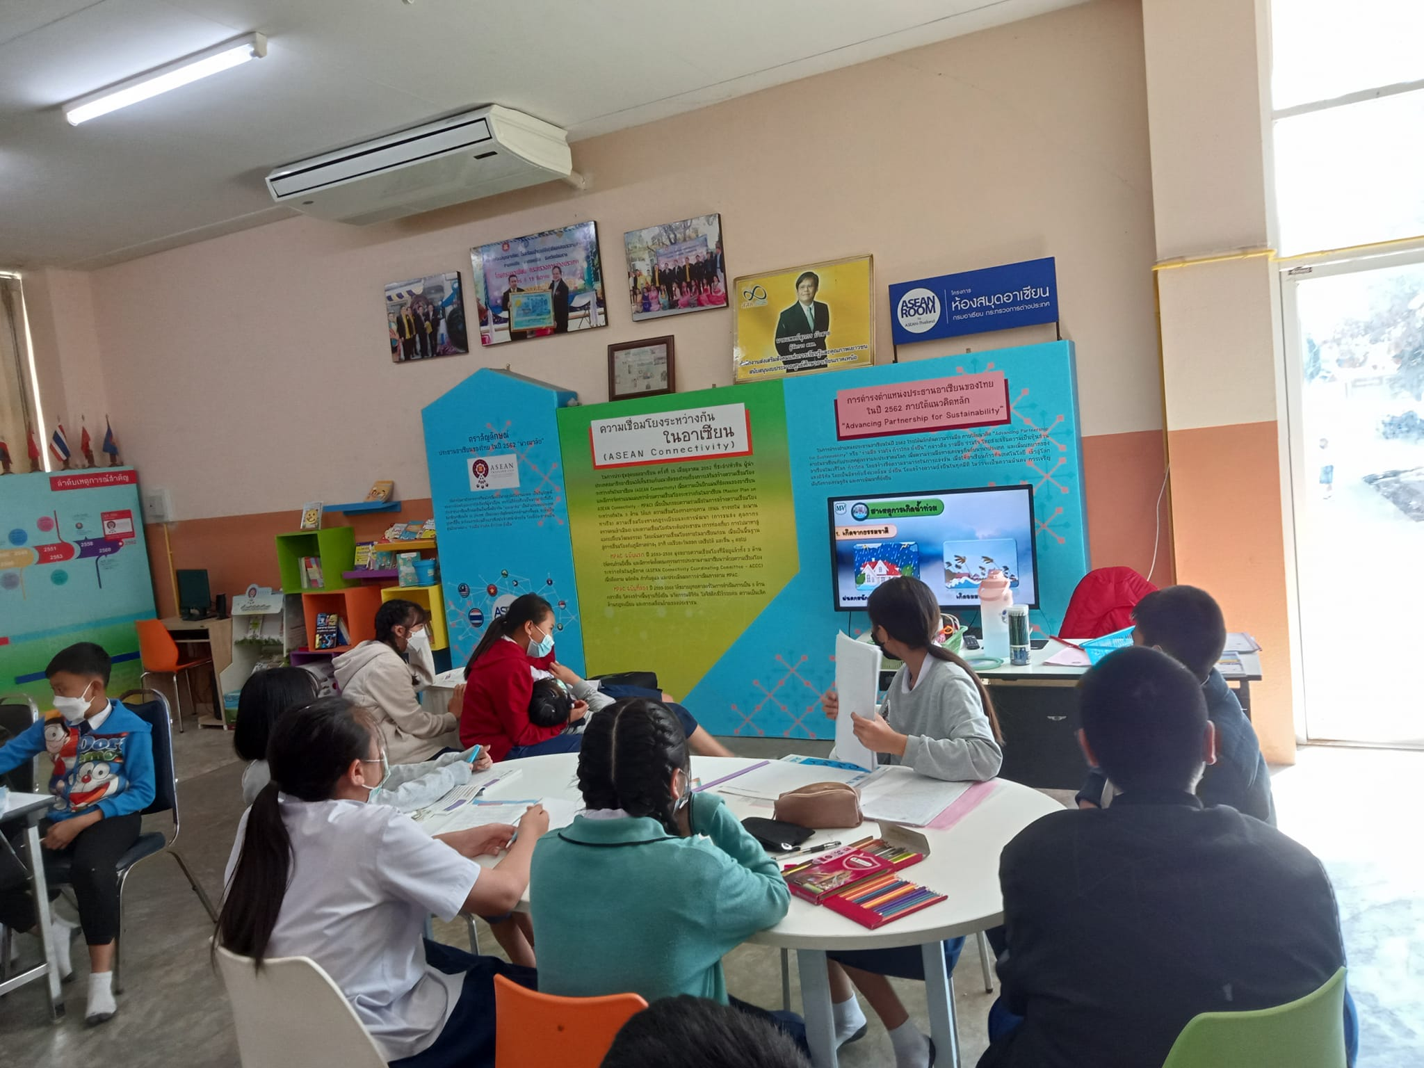

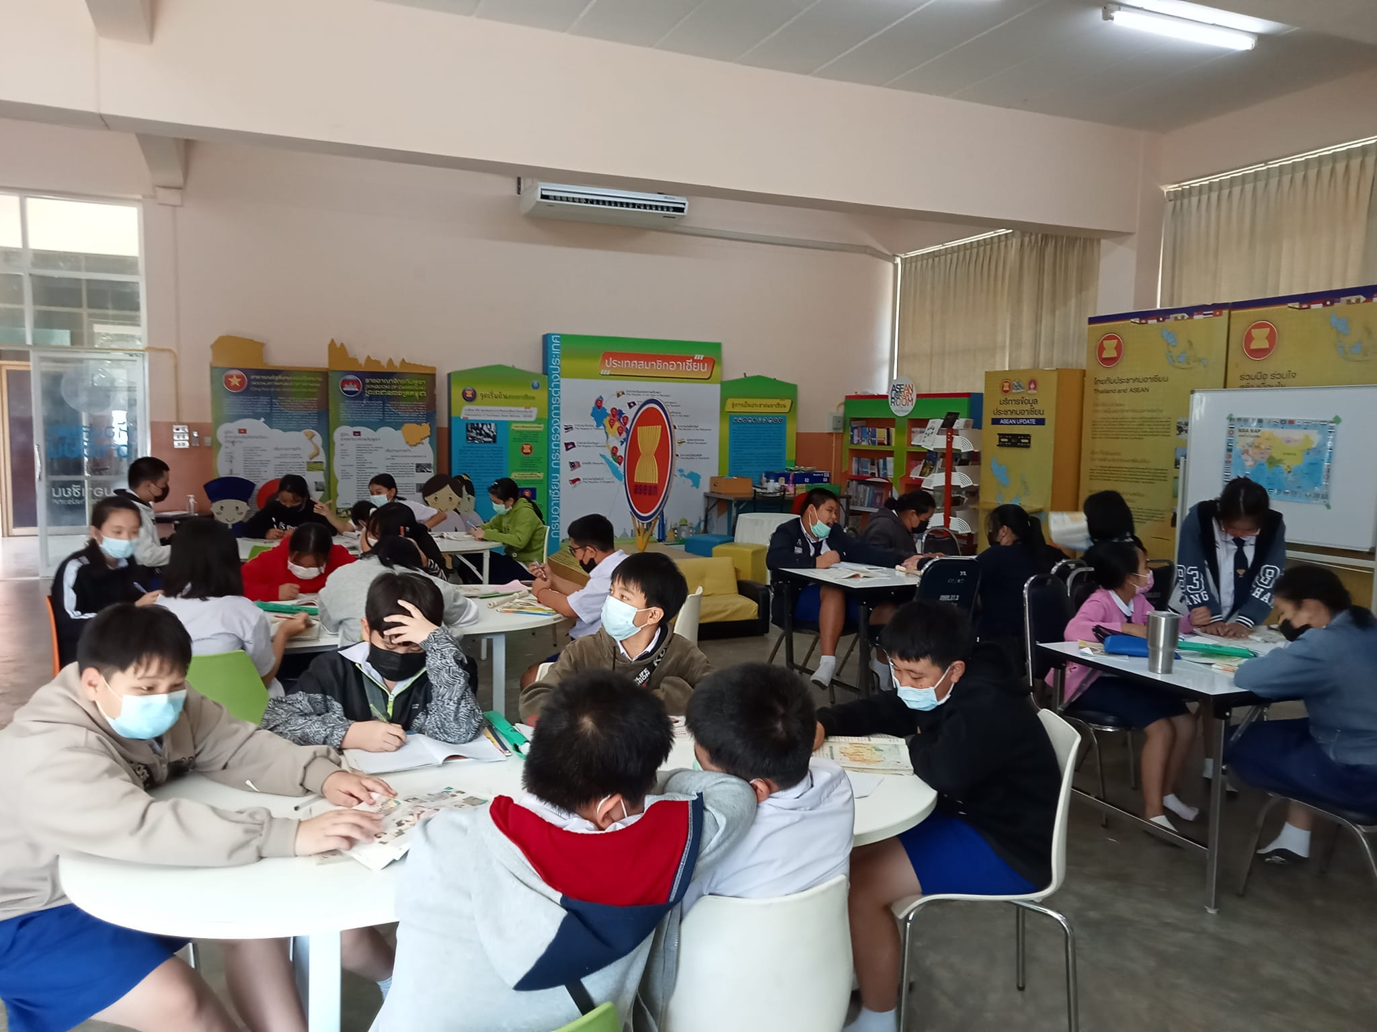

3. กิจกรรมอาเซียนภายในโรงเรียน
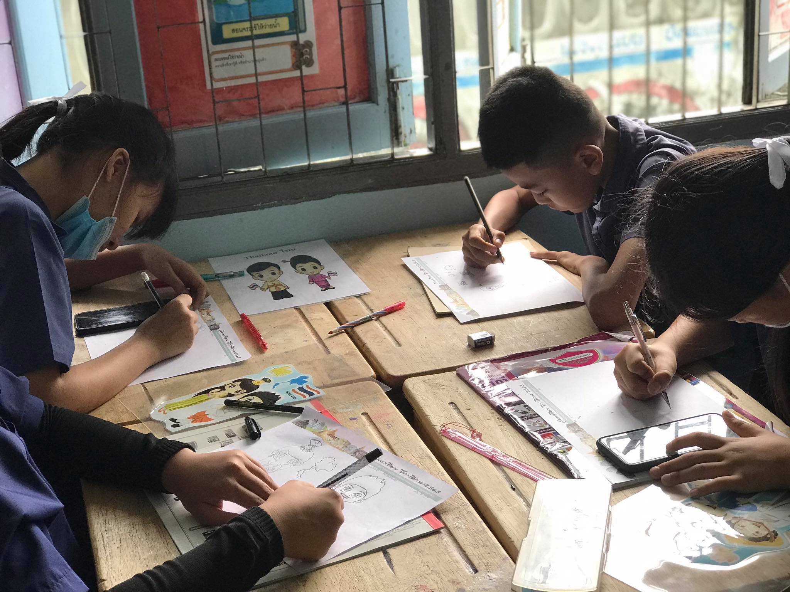

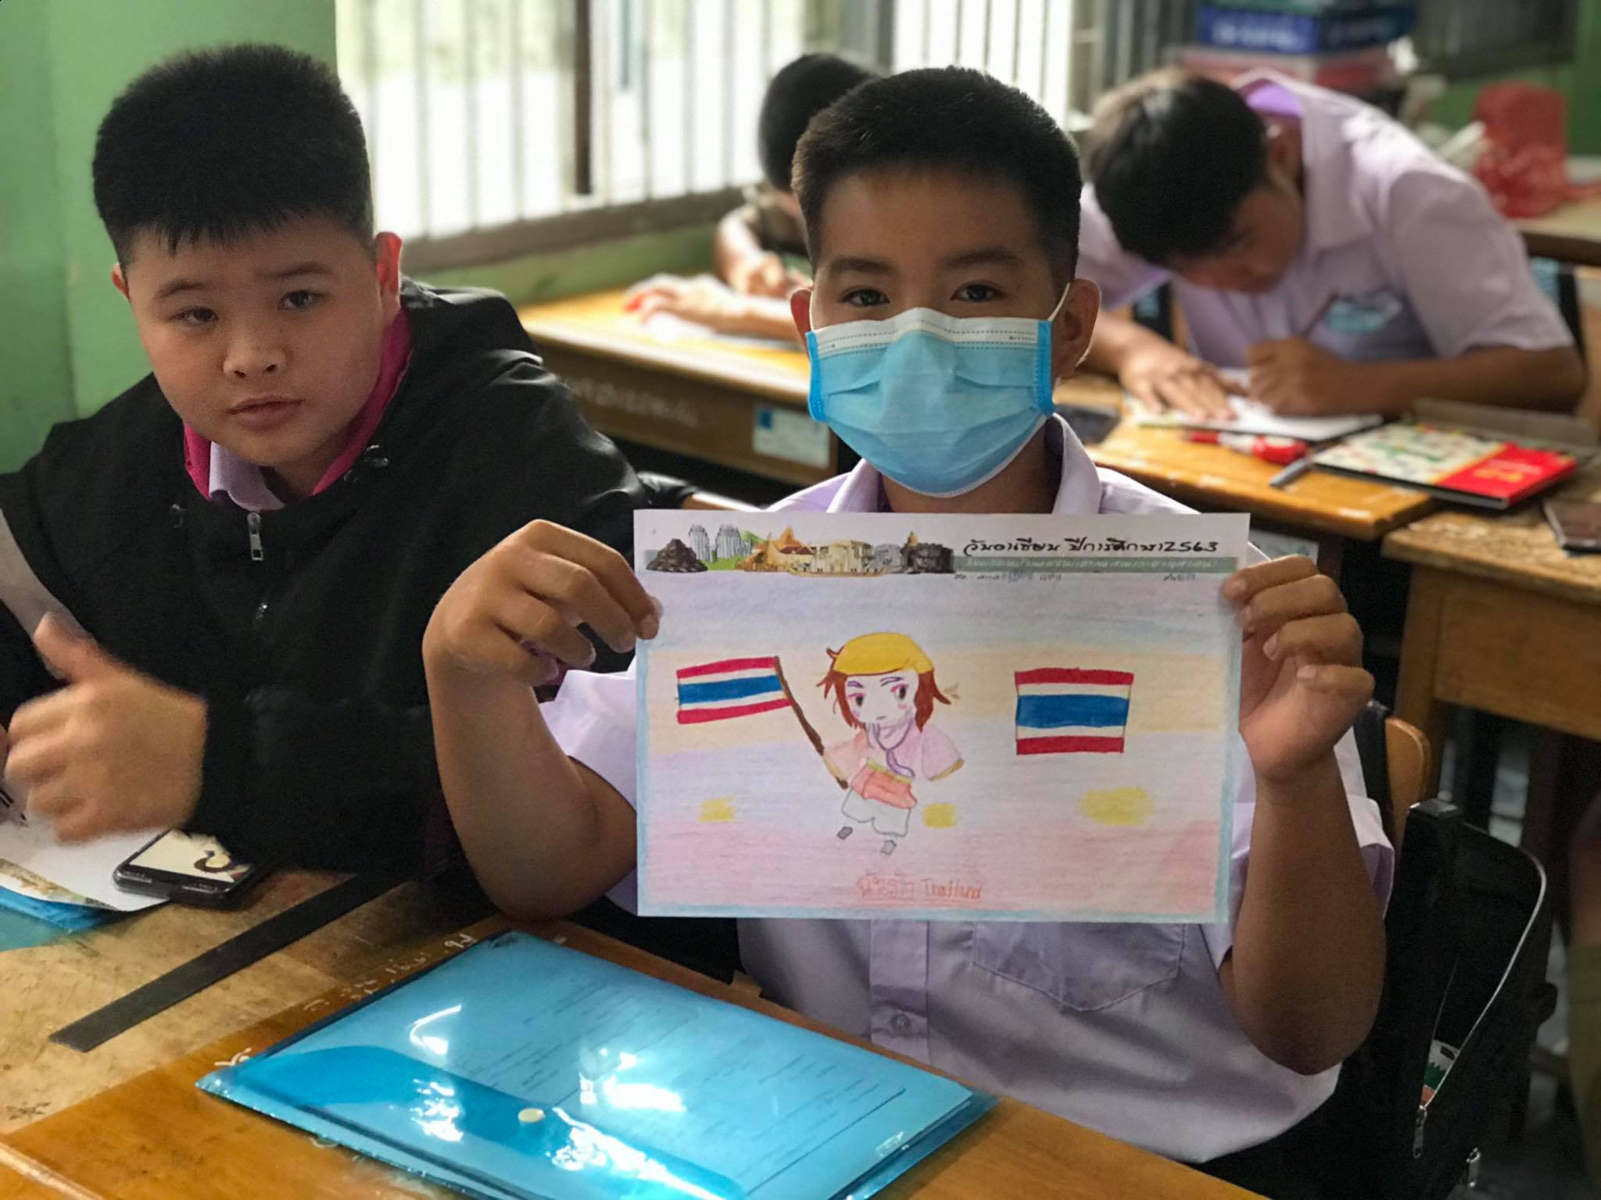

กิจกรรมอาเซียนภายในโรงเร

กิจกรรมอาเซียนภายในโรงเรียน

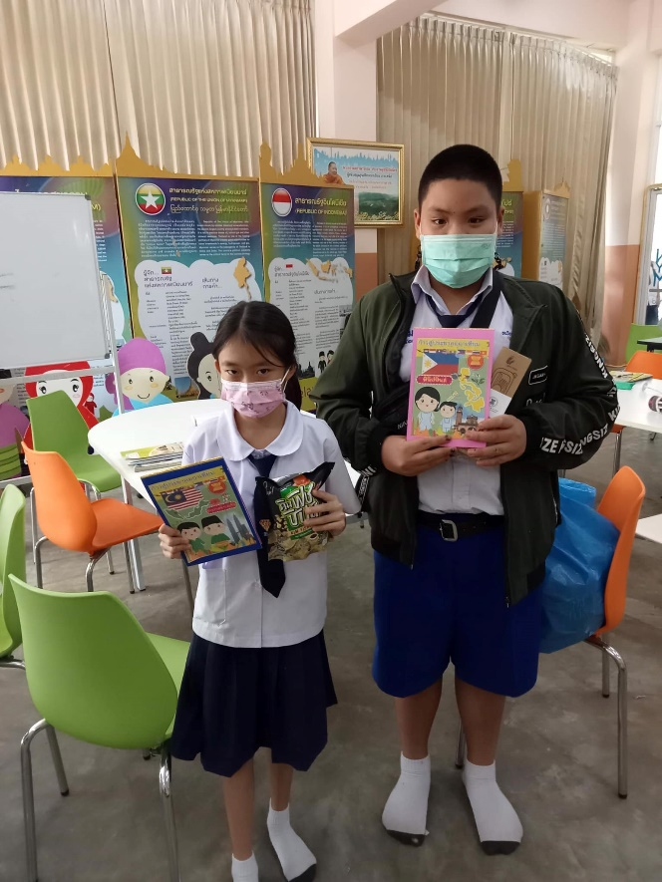

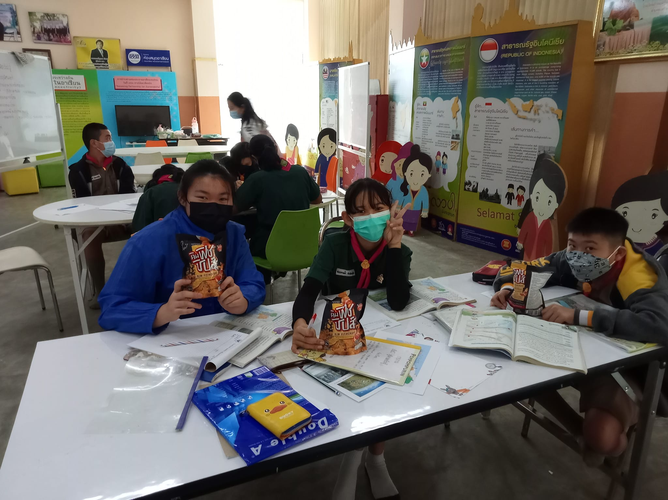

กิจกรรมอาเซียนภายในโรงเรียน

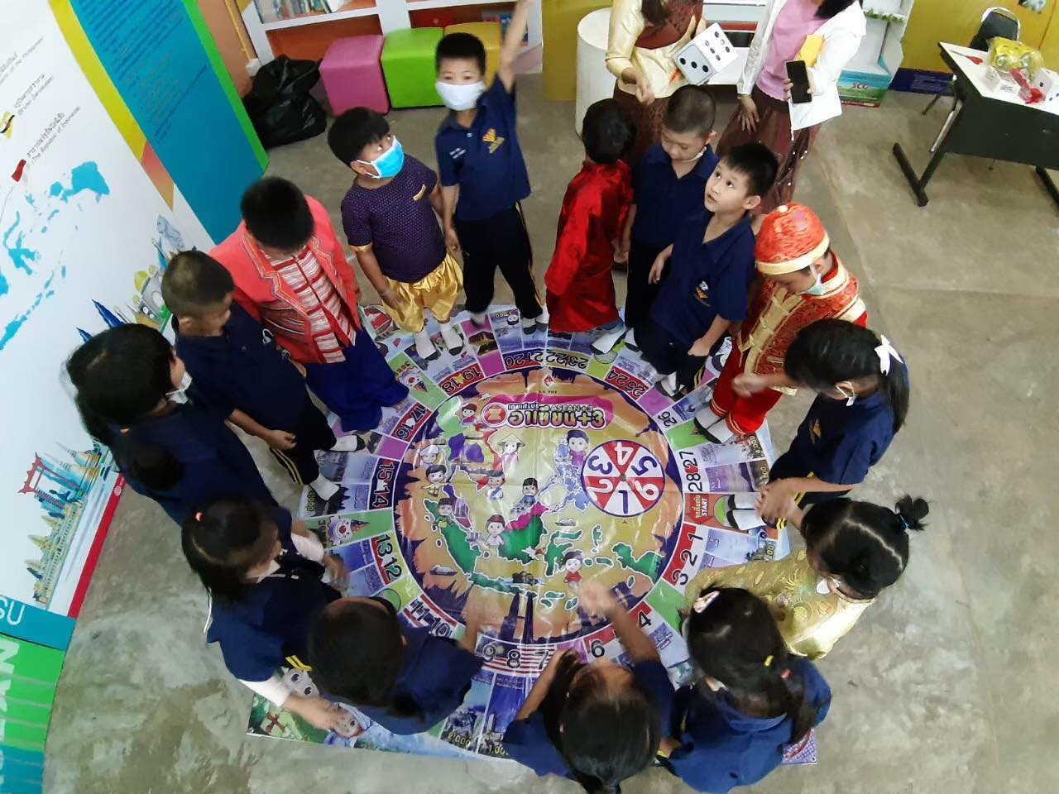

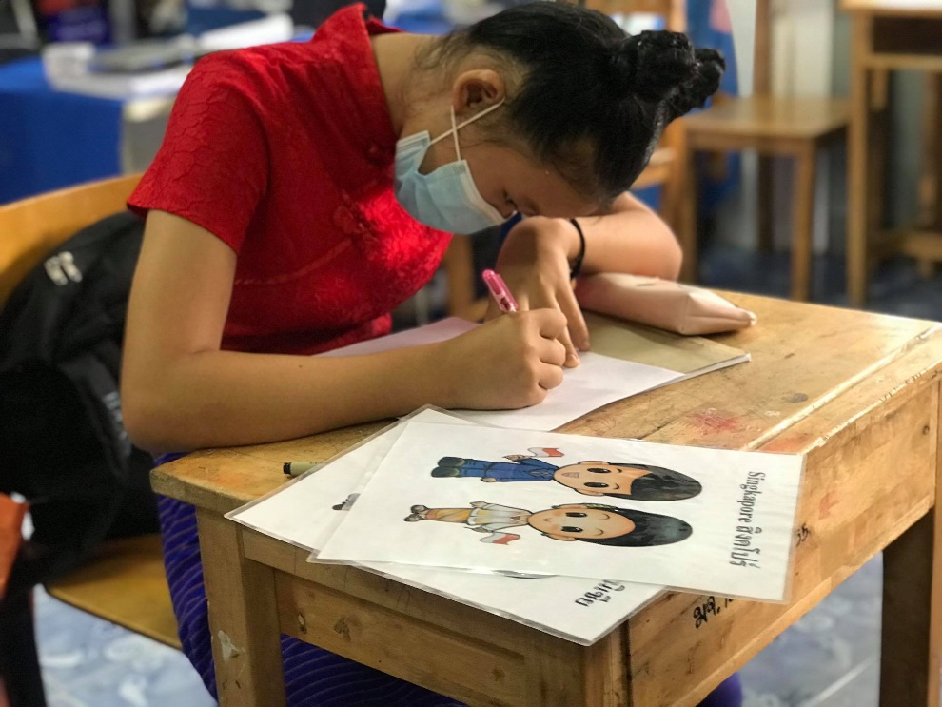

06 ม.ค.2564 ให้การต้อนรับคุณพรเลิศ โลหชลิตานนท์ ผู้จัดการโครงการห้องสมุดอาเซียน และทีมงานจากกรมอาเซียน กระทรวงการต่างประเทศ เข้าเยี่ยมชมห้องสมุดอาเซียน โรงเรียนบ้านแม่จัน(เซียงแสนประชานุสาสน์) และรับมอบหนังสืออาเซียน และของที่ระลึก จากกรมอาเซียน กระทรวงการต่างประเทศ

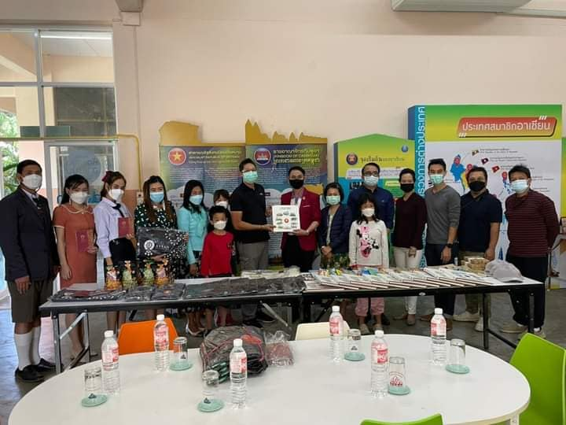

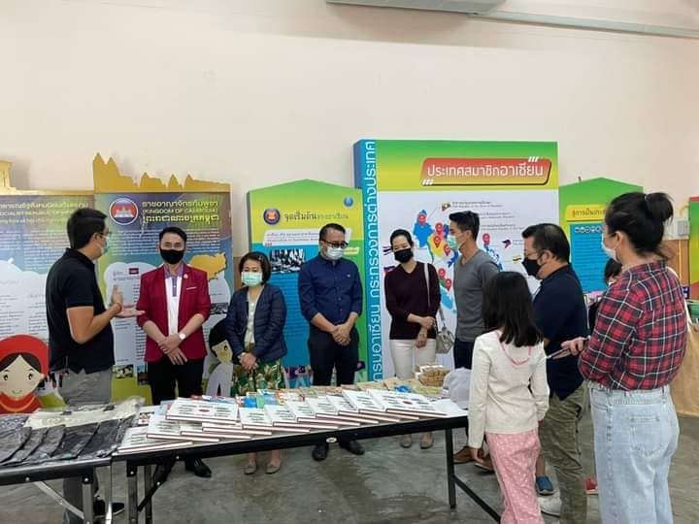

06 ม.ค.2564 ให้การต้อนรับคุณพรเลิศ โลหชลิตานนท์ ผู้จัดการโครงการห้องสมุดอาเซียน และทีมงานจากกรมอาเซียน กระทรวงการต่างประเทศ เข้าเยี่ยมชมห้องสมุดอาเซียน โรงเรียนบ้านแม่จัน(เซียงแสนประชานุสาสน์) และรับมอบหนังสืออาเซียน และของที่ระลึก จากกรมอาเซียน กระทรวงการต่างประเทศ

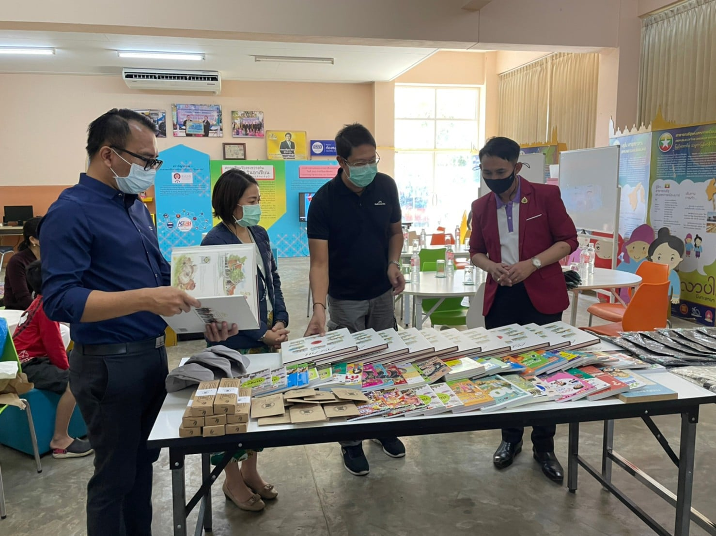

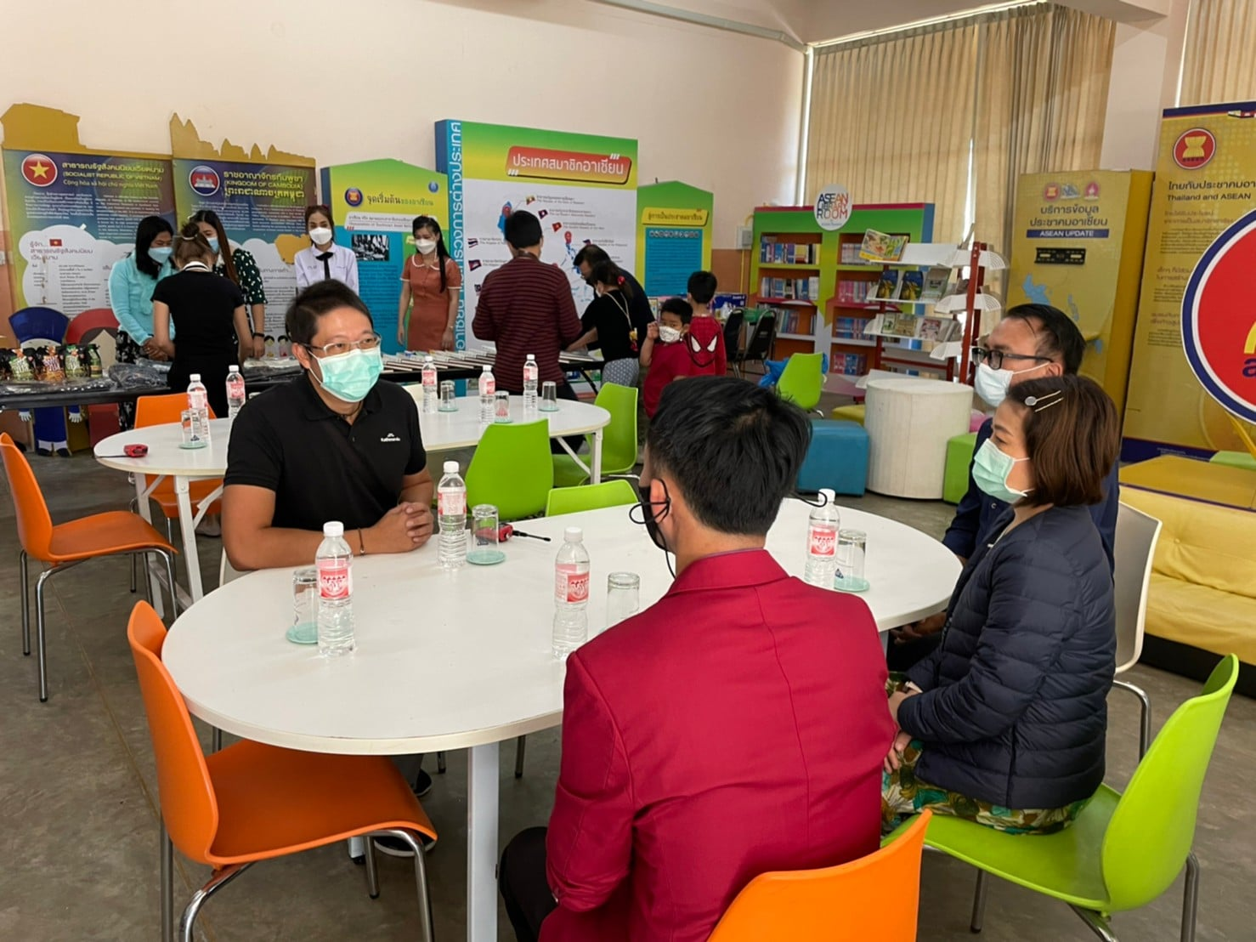

4. สมุดเยี่ยมชมห้องสมุดอาเซียน จากหน่วยงานต่างๆ

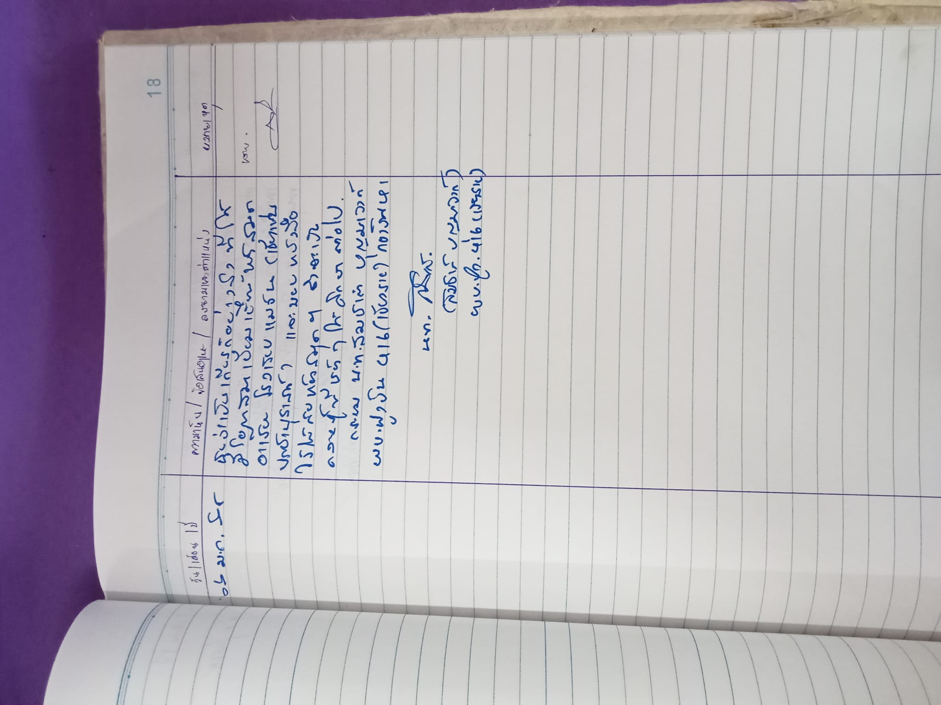

สมุดเยี่ยมชมห้องสมุดอาเซียน จากหน่วยงานต่างๆ

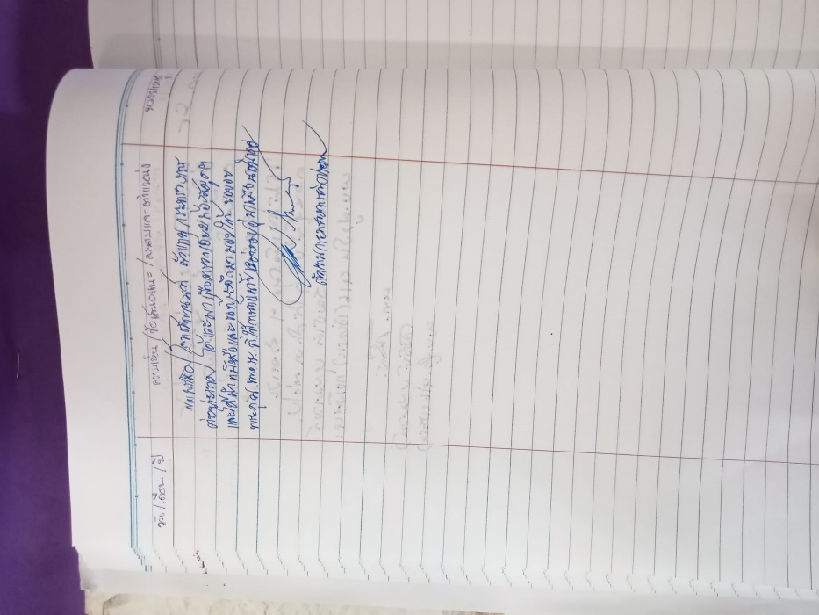

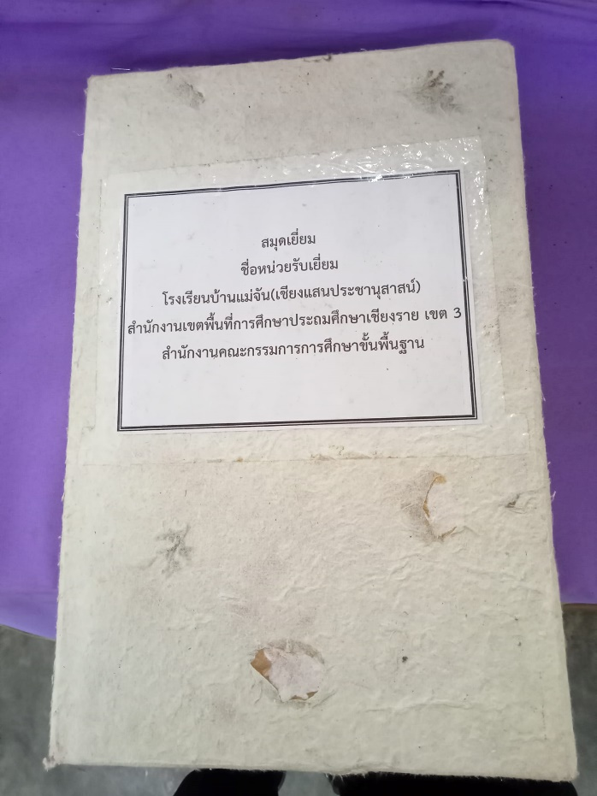

5. ข้อเสนอแนะและประโยชน์ที่ได้รับ
ทางกรมอาเซียนได้เข้ามาปรับปรุงและพัฒนาห้องสมุดอาเซียน ให้มีความทันสมัยและมีเทคโนโลยีใหม่ๆเพิ่มมากขึ้นและนำหนังสืออาเซียนมามอบให้ทางห้องสมุดอาเซียนโรงเรียนบ้านแม่จัน(เชียงแสนประชานุสาสน์) ถือเป็นกำลังใจที่ดีต่อนักเรียนและต่อการบริหารงานห้องสมุดอาเซียนเพื่อให้มีมาตรฐาน ก้าวทันโลกยุคใหม่และส่งเสริมให้เยาวชนได้เปิดโลกทัศน์ทางการศึกษาเพิ่มมากขึ้น รวมถึงได้รู้จักใช้ความคิดสร้างสรรค์ ก้าวทันโลก มีความพร้อมในการเป็นศูนย์กลางการเรียนรู้ข้อมูลต่างๆของอาเซียน นับเป็นความโชคดีของโรงเรียนเป็นอย่างยิ่งที่ได้รับการสนับสนุนด้วยดีเรื่อยมา และยังได้รับความร่วมมือจากทุกภาคส่วนเสมอ ทางห้องสมุดอาเซียนโรงเรียนบ้านแม่จัน(เชียงแสนประชานุสาสน์) หวังเป็นอย่างยิ่งว่าจะได้รับการสนับสนุนที่ดีต่อไปและพร้อมให้บริการงานห้องสมุดที่ดี มีมาตรฐานแก่นักเรียนบุคลากรในโรงเรียนและประชาชนในท้องถิ่นต่อไป

